

**Milano chiama a raccolta scienza e musica: nasce Harmony Days, il forum interdisciplinare per il futuro delle nuove generazioni**

**Una legacy per il futuro: a Milano, il primo evento dedicato all’armonia come strumento di cura, inclusione e crescita. Due giornate di musica, neuroscienze ed educazione con il patrocinio di Fondazione Cariplo, Comune di Milano e Confcommercio e il sostegno di Enel, Mediaset e Yamaha, insieme a un network di partner scientifici, tecnici e media di rilievo**

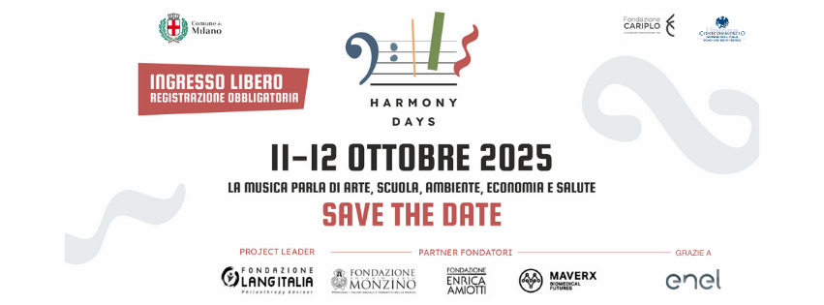

**Milano diventa capitale dell’armonia: *un bambino che impara ad ascoltare oggi sarà un adulto che saprà prendersi cura domani*.**

L’11 e il 12 ottobre 2025 il Centro Congressi di Fondazione Cariplo ospiterà la prima edizione degli **Harmony Days**, una due giorni di incontri, esibizioni e workshop che metteranno al centro la **musica come strumento di cura, educazione, inclusione e benessere**.

L’armonia, intesa fin dall’antichità come l’arte di comporre diversità e opposti — nella mitologia greca figlia di Marte, dio della guerra, e Venere, dea dell’amore — è il filo conduttore di questo progetto, che intreccia musica e scienza per immaginare nuove forme di coesione sociale.

L’iniziativa, promossa da **Fondazione Lang Italia** in partnership con le Fondazioni **Antonio Carlo Monzino**, **Enrica Amiotti** e **Maverx**, si avvale del **patrocinio di Fondazione Cariplo, Comune di Milano** e **Confcommercio Milano, Lodi, Monza e Brianza** e del sostegno attivo di **Enel** e **Indaco Project**. Partner scientifici: **Comusica**, **Fondazione Mondino**, **Nati per la Musica**, **La Fabbrica dei Suoni**. Partner tecnici: **MVM**, **Planetaria Hotels**, **Yamaha**. Media partner: **Mediaset** e **Radio Marconi**.

Tra i protagonisti **Fedele Confalonieri**, Presidente *Mediaset* e pianista, il cui intervento contribuirà a riflettere sul ruolo della musica nei processi educativi e di crescita personale; **Vito Mancuso**, teologo e filosofo, con una lectio sull’Armonia come codice di vita felice; **Alice Mado Proverbio**, professoressa di neuroscienze cognitive, sugli effetti della pratica musicale sullo sviluppo cerebrale dei bambini; **Carlo Ventura**, sul potenziale rigenerativo delle “melodie vibrazionali delle cellule sane”.

Spazio internazionale con **Marc Verriere**, **fondatore delle Olimpiadi Moderne dell’Arte**, ispirate a quelle dell’antica Grecia (566 a.C.), che interverrà sugli obiettivi della prossima edizione e sulla prospettiva di utilizzare le arti per armonizzare il mondo. Considerato da molti il “**De Coubertin delle arti**”, Verriere rafforzerà il valore simbolico e culturale dell’iniziativa.

L’**ingresso è gratuito**, con **prenotazione obbligatoria** fino a esaurimento posti. Il proprio posto può essere riservato direttamente sul sito ufficiale, al link [www.harmonydays.org/ticket](https://www.harmonydays.org/ticket) o scansionando il QR code riportato a seguire:



Secondo un report dell’Organizzazione Mondiale della Sanità del 2019 – il più ampio mai realizzato sul tema, con oltre 3.000 studi analizzati – la musica e le arti hanno un impatto concreto sulla salute, sulla prevenzione e sul benessere psicologico e cognitivo. Quel documento è stato considerato una pietra miliare: ha anticipato il dibattito che, dopo la pandemia, ha reso ancora più urgente il riconoscimento della musica come strumento di cura e inclusione. Nel 2023, la stessa OMS ha rilanciato con una serie globale in collaborazione con la rivista *Lancet*, confermandone la centralità nelle politiche sanitarie globali. Già in passato la musica è stata riconosciuta come risorsa fondamentale nei momenti di crisi: a seguito della Grande Depressione, il Presidente USA Franklin D. Roosevelt inserì nel New Deal il Federal Music Project (FMP), un vasto piano di investimento in cultura e musica, concepito per risollevare il morale della popolazione e sostenere l’economia americana. Un quadro che conferma la rilevanza dell’iniziativa e **colloca Milano tra le città internazionali capaci di unire cultura, ricerca e innovazione sociale**.

Questo orizzonte, rende ancora più evidente la necessità di agire nel nostro Paese, dove **gli Harmony Days nascono per sostenere progetti che guardano al futuro delle nuove generazioni**. La musica è infatti in grado di migliorare concentrazione, memoria, capacità relazionali e autostima nei bambini e negli adolescenti. In Italia, però, **solo una minoranza di scuole primarie ha programmi musicali continuativi**. Per questo il **Manifesto dell’Armonia** punta a colmare questa lacuna e a restituire alla *quarta arte* il ruolo che merita nella formazione.

***Un bambino che impara ad ascoltare oggi sarà un adulto che saprà prendersi cura domani*.**

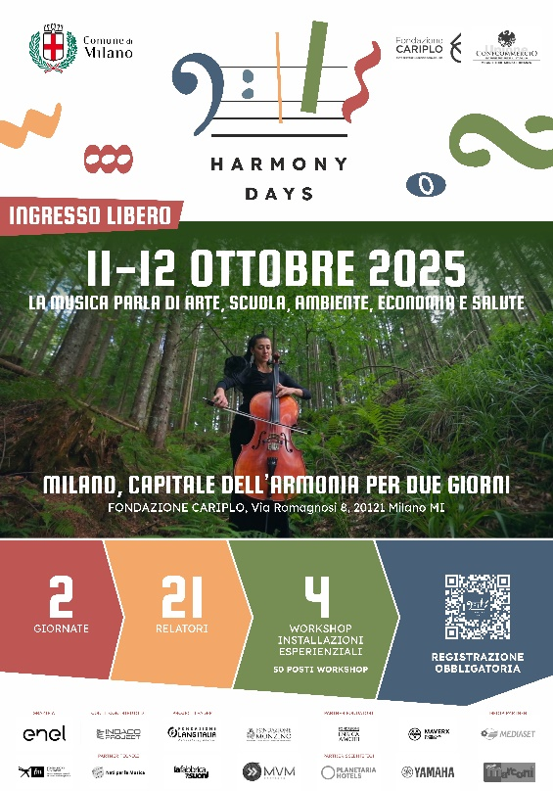

Le Fondazioni promotrici condividono un impegno concreto per portare l’educazione musicale al centro della crescita e dello sviluppo dei bambini.

La **Fondazione Lang Italia**, attiva da oltre 10 anni nella diffusione di una filantropia strategica fondata sull’innovazione, il cambiamento e la misurazione dell’impatto, oggi seleziona e finanzia progetti culturali e sociali rivolti all’infanzia, attraverso i bandi de “La musica che fa bene ai bambini”.

La **Fondazione Antonio Carlo Monzino** nasce con la donazione di strumenti musicali al Museo Civico del Castello Sforzesco, su proposta di Antonio Monzino membro della settima generazione della famiglia, che dal 1767 è attiva a Milano, nell’ambito degli strumenti ed edizioni musicali. La fondazione si dedica a progetti volti a valorizzare la musica nella sua funzione di prevenzione e cura terapeutica, educativa e formazione culturale, sostenendo giovani musicisti e promuovendo l’arte liutaia.

La **Fondazione Enrica Amiotti**, fondata nel 1970 e dedicata all’eredità educativa della maestra Enrica Amiotti, diffonde e premia metodi didattici attivi e inclusivi, promuovendo bandi e iniziative quali l’Educazione alla Bellezza, il Manifesto Rinascimente, l’Educazione Circolare e le WebTV scolastiche JUN-ECO TV e JUN-ART TV.

La **Fondazione Maverx** sostiene iniziative scientifiche e culturali capaci di creare connessioni tra ricerca, innovazione e benessere sociale.

**«Con gli Harmony Days vogliamo portare la musica al centro dell’educazione e della salute pubblica»** – dichiara Franco Marzo, Presidente di Fondazione Lang Italia.

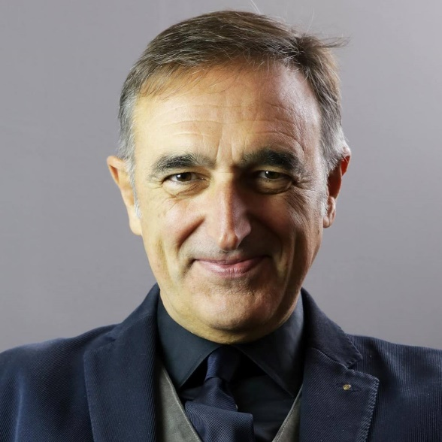

Il programma della due giorni è un **dialogo interdisciplinare tra voci autorevoli**, provenienti dal mondo della musica, della filosofia, delle neuroscienze, della medicina, della scuola, della tecnologia, dell’economia e dell’arte.

Parteciperanno inoltre agli Harmony Days: Luigi Ascani (Presidente Format Research), Giambattista Brizzi (Expert Building Physics), Eleonora Tavazzi (neurologa, IRCCS Fondazione Mondino), Alfredo Raglio (musicoterapeuta e ricercatore), Bruno Zamborlin (ricercatore AI e artista), Monica Amari (saggista), Annalisa Spadolini (Comitato Nazionale per l'Apprendimento Pratico della Musica – Ministero dell’Istruzione e del Merito), Ciro Fiorentino (Comusica), Mattia Sismonda (Fabbrica dei Suoni, Presidente Conservatorio Ghedini di Cuneo), Silvia Cucchi (PhD in Neuroscienze Cognitive, pianista e docente Conservatorio Ghedini di Cuneo), Paolo Battimiello (pedagogista e saggista), Enrico Amiotti (Fondazione Enrica Amiotti); Ambra Redaelli (imprenditrice), Antonio Marzo (Imprenditore), Raffaella Schirò (Nati per la musica), Sonia Vettorato (pianista), Chiara Felicita Lafasciano (pittrice).

Tra scienza, educazione e sperimentazione, il palinsesto prevede talk, interviste, esibizioni e workshop esperienziali. I workshop saranno tenuti da Davide Cairo, Mattia Airoldi e Bruno Zamborlin, con un approccio innovativo che permetterà ai partecipanti di **vivere l’armonia in prima persona**.

Un’occasione unica per **osservare la musica non solo come espressione artistica e d’intrattenimento, ma come strumento capace di generare valore** sociale, educativo e di benessere.

L'iniziativa, nella creazione di una rete di soggetti del mondo accademico, istituzionale, imprenditoriale e musicale, chiede di sottoscrivere il **Manifesto dell'Armonia**, un documento programmatico che punta a sostenere la musica come disciplina indispensabile nella formazione culturale dei bambini: <https://www.harmonydays.org/manifesto/>

Gli Harmony Days intendono realizzare progetti concreti:

* La creazione di un Osservatorio permanente per monitorare l’impatto della pratica musicale e artistica
* L’avvio di iniziative formative per docenti non specialisti
* Il sostegno ai progetti delle fondazioni promotrici: “La musica che fa bene ai bambini” (Lang), “JUN-ART TV” (Amiotti), “Adotta un talento” (Monzino)

Gli Harmony Days sono un inizio: un progetto culturale che guarda al futuro con la consapevolezza che in un mondo globalizzato, **l’armonia non è un dono, ma una conquista di civiltà e di pace**.

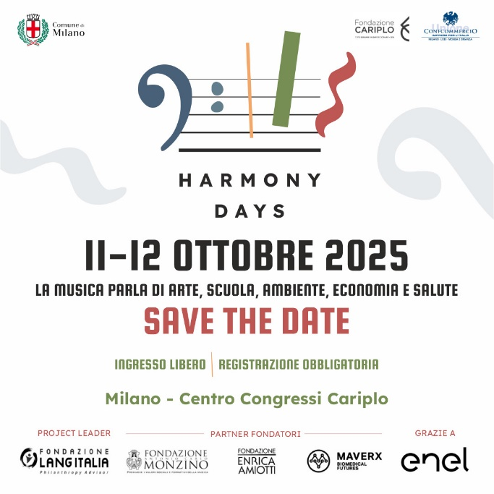

**Informazioni pratiche**

**Quando**: sabato 11 e domenica 12 ottobre 2025

**Dove**: Milano – Centro Congressi di Fondazione Cariplo, Via Romagnosi, 8

**Info e programma completo**: [www.harmonydays.org](http://www.harmonydays.org)

**Accesso libero, con donazione facoltativa, previa prenotazione – posti limitati**

[Facebook](https://www.facebook.com/harmonydays.org) | [Instagram](https://www.instagram.com/harmony.days/)

***Per interviste, accrediti o materiali aggiuntivi, rispondere a questa mail o contattarci ai recapiti in firma.***